《数据库系统原理》实验报告（）
题目：实验二：DML语言实验
学号 | 2351753 | 姓名 | 黄保翔 | 日期 | 4.16
实验环境：Oceanbase，docker
实验步骤及结果截图：
- 参照以下表格内容，在数据库中建立图书借阅管理系统相关数据表
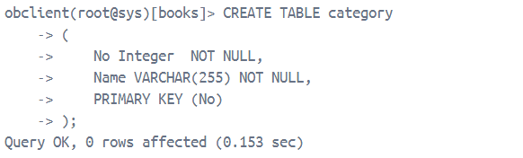
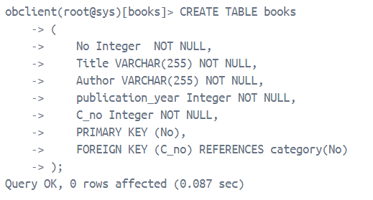
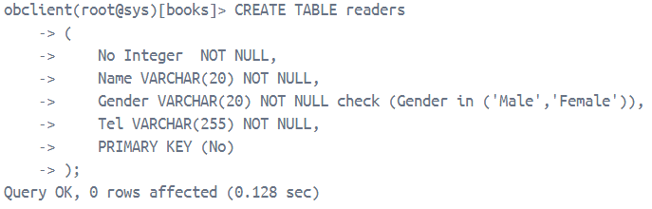
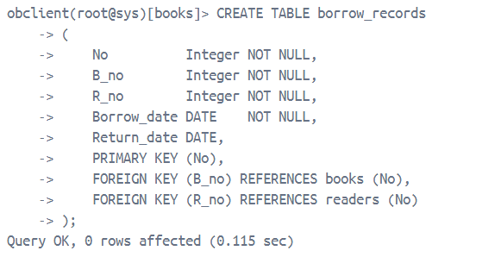
插入数据
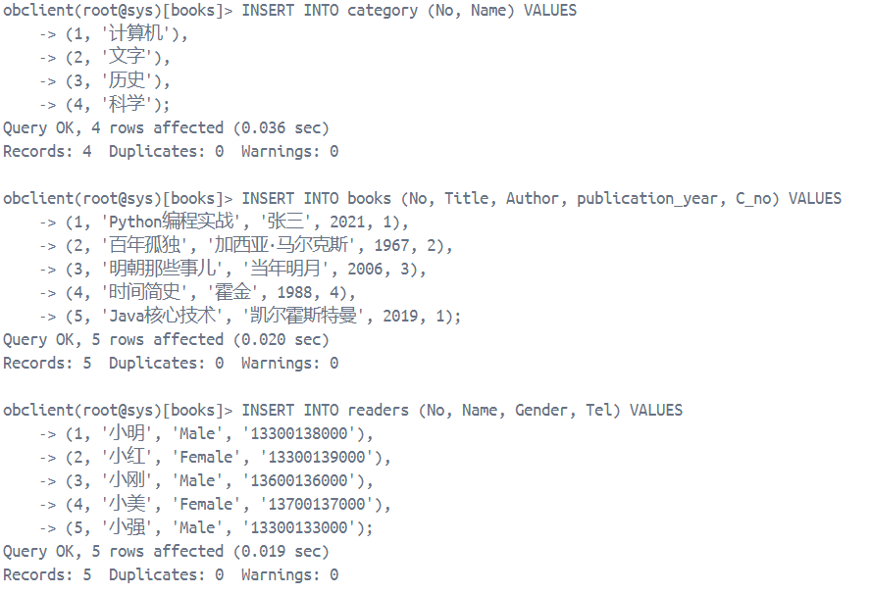
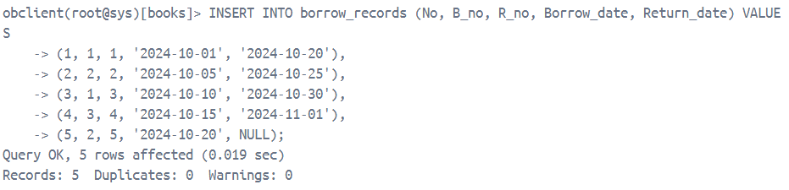
2.使用比较运算符查询 2020 年以后出版的图书的 Title 和 publication_year。
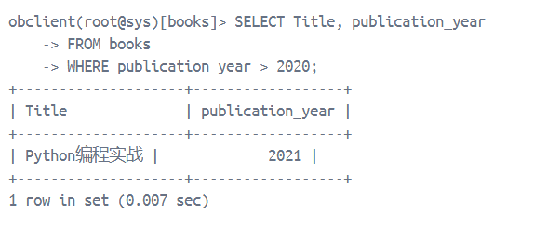
3. 查询借阅过编号为 3 的图书的读者的 Name 和 Tel
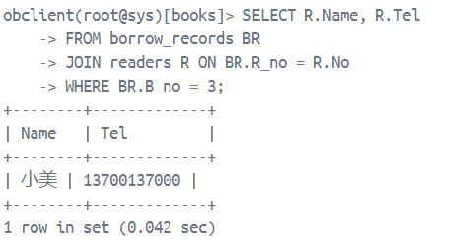
4. 查询作者姓名中包含 “张” 字的图书信息。
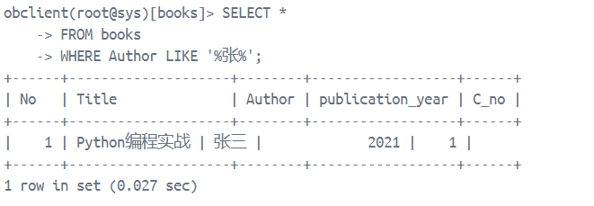
5. 查询所有男性读者的借阅记录，包括读者姓名、借阅图书 Title、借阅日期和归还 日期，结果按借阅日期升序排列。
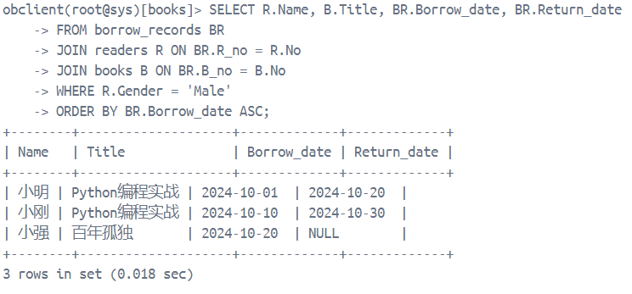
6. 查询女性读者的总人数。
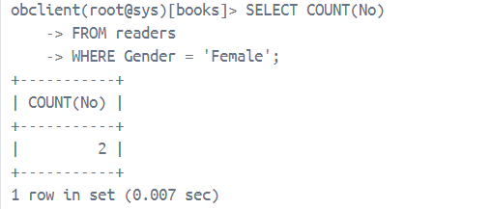
7. 查询借阅时长超过 15天的借阅记录，包括读者姓名、图书 Title。
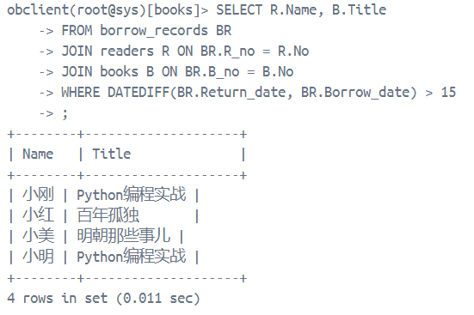
8. 向 borrow_records 表中插入一条记录（借阅编号为 6，图书编号为 5，读者编号为 5，借阅日期为 '2025-03-24'，归还日期为空）。
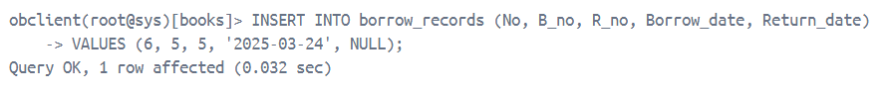
9. 计算每本图书的平均借阅时长，并输出平均借阅时长超过 15 天的图书的 No。
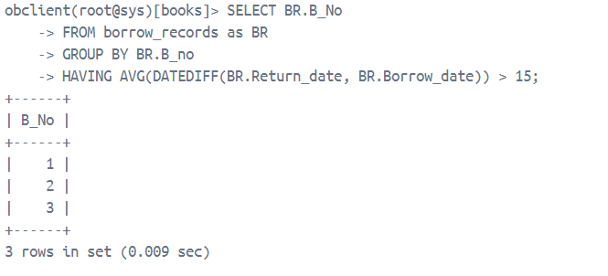
10. 查询借阅过编号为 1 或者编号为 2 图书的读者No。
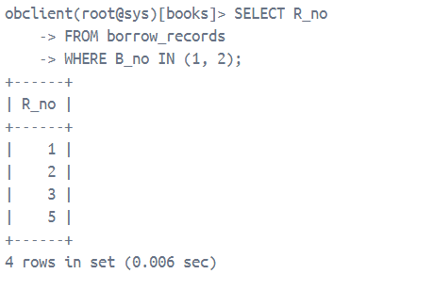
11. 查询既借阅过编号为 1 又借阅过编号为 3 图书的读者No。
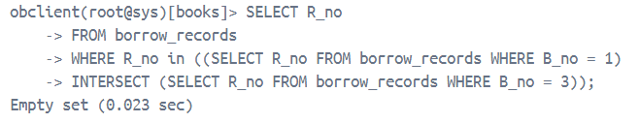
12. 建立一个包含图书名字，作者，出版年份和图书类别的视图（赋予列名为 stitle, sauthor, spublicationyear, categoryname）。【create view】
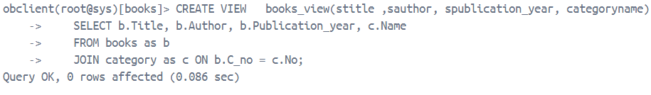
出现的问题：
1.建立表时错误
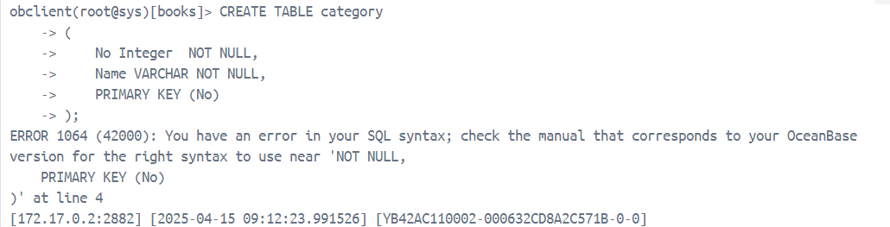
2.日期是DATE类型，无法直接相加减
3.建立视图时报错
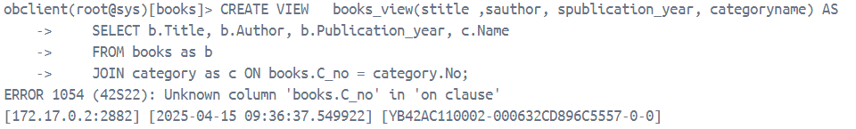

解决方案：
1.使用varchar时必须指定字节数
2.使用DATEDIFF计算借阅日期
3.已经将books重命名为b，category重命名为c因此后续的查询不能再使用原来的名字

